**Dossier de spécifications**

**UniCnam**

02/08/2019



Table des matières

1. Contexte3
2. Base de données3
3. Description3
4. MCD / MLD4
5. Outils utilisés6
6. Technologies6
7. Méthode de gestion de projet6
8. Versioning6
9. Cartographie de l’application6
10. Maquettes / IHM7
11. Evolutions9
12. **Contexte**

L’application du BDE est un outil de communication entre les différentes promotions. Elle permettra de publier des actualités, des sondages, des demandes de participation à des projets, des événements, payer la participation à ceux-ci. Seront également présents les coordonnées des personnes importantes (pour les promotions) du Cnam, ainsi que celles des membres du BDE. Cette application ne peut être utilisée que par les Cnamiens.

1. **Base de données**
2. **Description**

Les personnes pouvant se connecter à l’application sont uniquement les personnes disposant d’une adresse e-mail du CNAM. Ces individus sont divisés en deux groupes : les administrateurs (membres du BDE) et les utilisateurs (les autres). Les administrateurs sont une extension des utilisateurs pour des contraintes de permissions.

Pour se créer un compte, les utilisateurs doivent dans un premier temps renseigner leur adresse e-mail du CNAM (*email*), leur mot de passe (*password*) et leur numéro de téléphone (*phone default null*) s’ils le souhaitent. Les données saisies sont enregistrées en base de données dans la table *User*. Ils peuvent également se créer un compte avec Google ou Facebook, mais ils devront tout de même préciser leur adresse e-mail du Cnam pour que le compte soit validé, ainsi que pour récupérer leur nom et leur prénom, afin de les identifier plus convenablement sur l'application. L'API Google et l'API Facebook devront donc être liées à la table *User*.

Un e-mail de confirmation sera envoyé à leur adresse auditeur. Après avoir validé leur inscription, ils pourront se connecter via leur compte Facebook, Google, auditeur, ou avec leur numéro de téléphone. Le champ *User.is_confirmed* sera passé à *true*.

Le nom (*name*) et le prénom (*firstname*) des utilisateurs n’est pas renseigné dès le début parce qu’ils seront récupérés directement de leur adresse auditeur, et seront également stockés en base de données. Cette phase permet à l’utilisateur de gagner du temps pour sa création de compte.

Le système de récompenses du BDE se base sur des badges (table *Badge*) décernés aux utilisateurs ayant atteint un ou des objectifs, volontairement ou non. Un utilisateur peut donc posséder plusieurs badges, et un badge peut être attribué à plusieurs utilisateurs (relation ManyToMany). Le badge peut être distribué de deux manières : automatiquement par l’application ou manuellement via un administrateur (par exemple lors d’événements). La date d’obtention du badge est stockée en base de données.

Seuls les membres du BDE sont autorisés à publier des événements et des actualités. Pour la publication d’une actualité par exemple, l’utilisateur doit contacter un membre du BDE qui la publiera.

Lors de la publication d’un événement, doivent être renseignés : le libellé (*label*), la date de l’événement (*date*), le lieu (*place*), la description (*description*) et le type de l’événement (*type* : soirée, plage, sport, etc…). Les types d’événements ne sont pas stockés en base de données parce qu’il y a beaucoup de cas spécifiques. Les autres informations stockées concernant ce genre de publications sont : la date de publication et son auteur (*Event.user_id*). Pour chaque actualité publiée, on conserve les logs des utilisateurs ayant interagit avec celle-ci.

Pour chaque événement, les utilisateurs indiquent leur présence. Si un utilisateur de l’application confirme sa participation à l’événement, il doit également indiquer combien de personnes, autres que Cnamiens, l’accompagnent (*EventUser.nb_persons*).

Si un événement proposé n’est pas organisé par le BDE, l’auteur doit préciser le site web de l’événement ou sa source si elle est différente, dans la description (*Event.description*).

Les actualités peuvent être de différents types : actualité (table News), demande d’aide sur un projet (*Project extends News*), ou sondage (*Poll extends News*), ou événement (Event extends News). Le choix de l’héritage en base de données a été fait pour optimiser la quantité d’informations stockées, le nombre de requêtes, ainsi que pour une meilleure maintenabilité du schéma. A savoir qu’un événement contient un sondage (*Event.poll_id*).

Les réponses (table *Response*) proposées dans les sondages sont stockées en base de données. Les utilisateurs peuvent interagir avec les sondages en proposant une ou plusieurs réponses.

Pour proposer son aide sur un projet un utilisateur doit interagir avec la demande d’aide.

Les contacts importants du CNAM, y compris les membres du BDE, seront stockés en base de données pour être affichés ensuite sur l’interface de l’utilisateur. Les champs de la table associée sont : nom (*name*), prénom (*firstname*), adresse e-mail (*email*), numéro de téléphone si disponible (*phone default null*) et le rôle au sein du CNAM (*role*). Ce sera également le cas des membres du BDE.

1. **MCD / MLD**

Le Modèle Conceptuel des Données conceptualise l’existant, tandis que le Modèle Logique des Données donne une représentation possible de cet existant compréhensible par une base de données, en se pliant aux exigences du contexte et selon les choix faits par l’équipe du projet.

Explication pour le MCD :Un utilisateur peut avoir un et un seul type, mais un type peut être discerné à au moins un utilisateur.

**Normes pour le MCD :**

Le MCD sera décrit suivant la norme Merise.

Il faut éviter au maximum d’utiliser plusieurs fois un même verbe d’action.

**Normes pour la base de données** :

Les normes de nommages suivies sont les bonnes pratiques citées ici : <https://sql.sh/1396-nom-table-colonne>

A savoir, pour les tables du schéma et les champs comportent un nom singulier, tout en minuscule, éviter les espaces, et s’il doit y en avoir, utiliser des underscores. Pas d’abréviation.

Le schéma est « applicationbde ».

Les tables sont nommées de la manière suivante : *bde_nom_table*

Les champs d’une table sont préfixés de la première lettre du nom de la table, par exemple, si la table est *bde_user*, le champ id sera *u_id*.

Les clés étrangères sont décrites de la façon suivante (exemple avec la table bde_user) : u_fk_*table_correspondante_id*

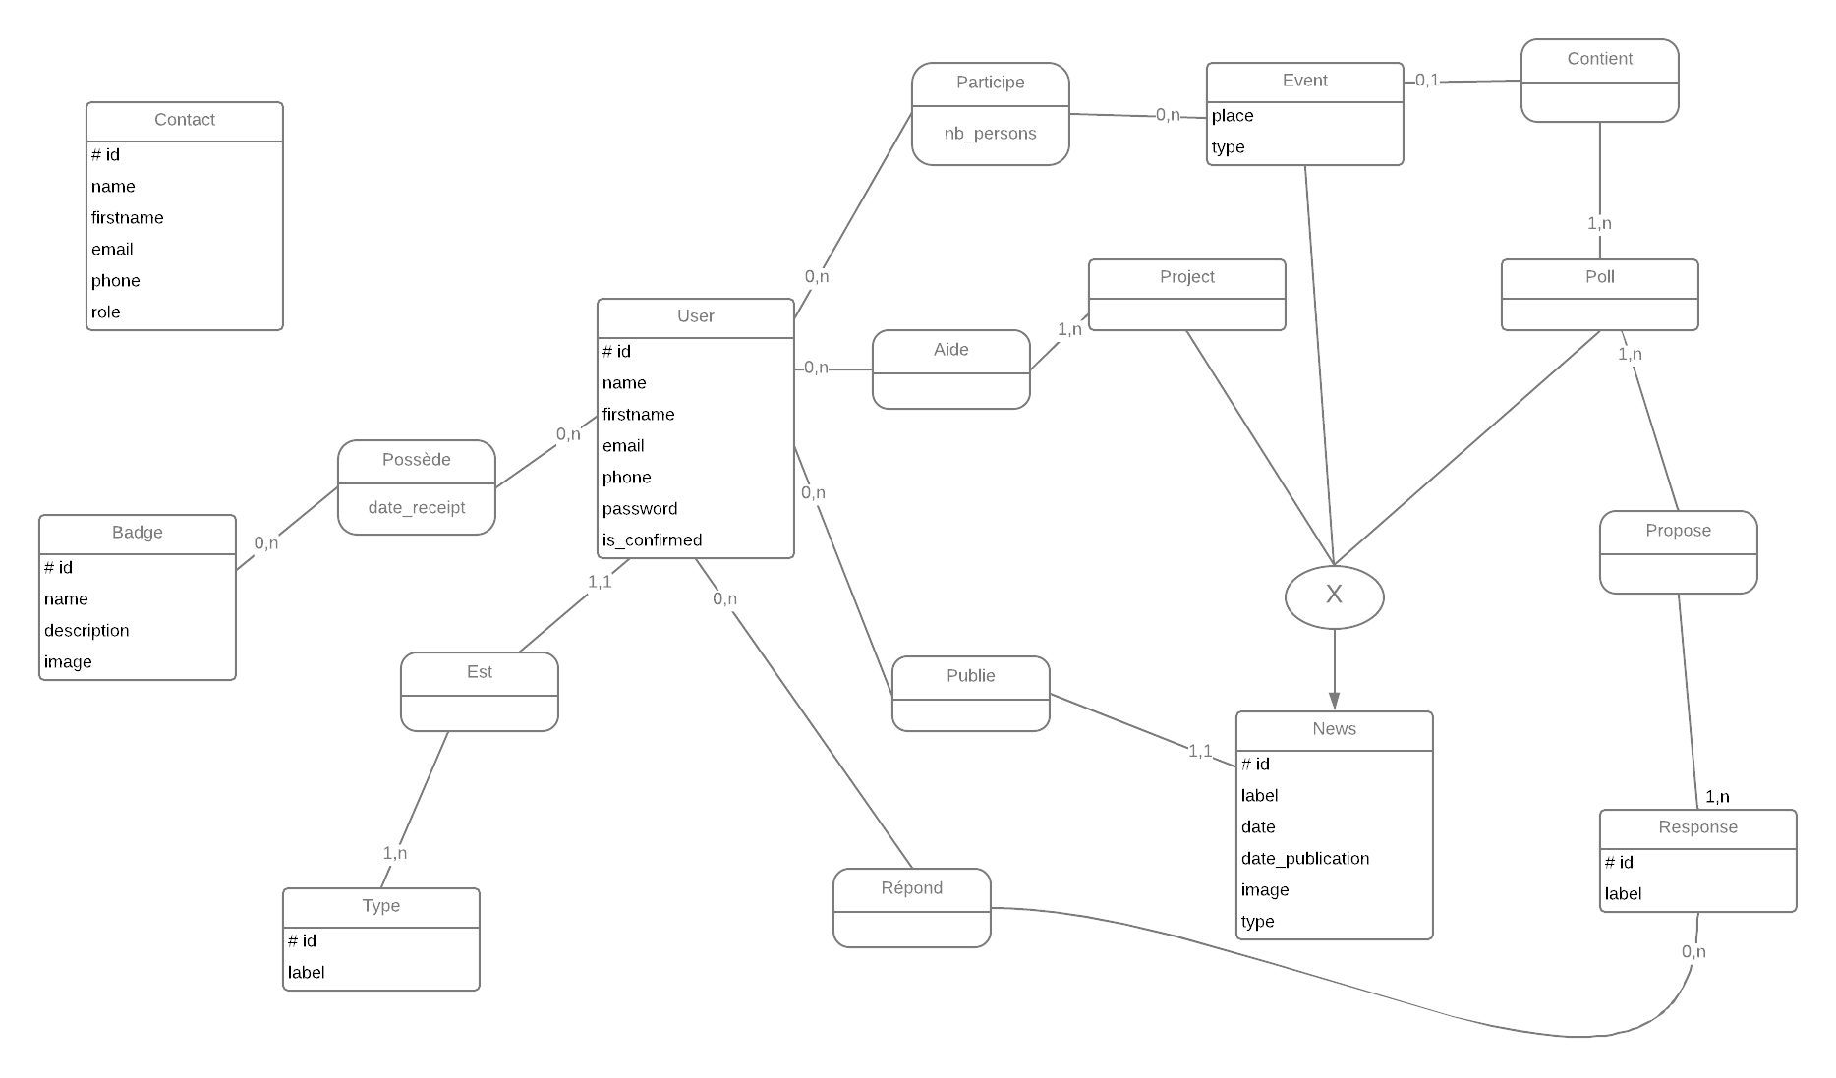

Modèle Conceptuel des Données

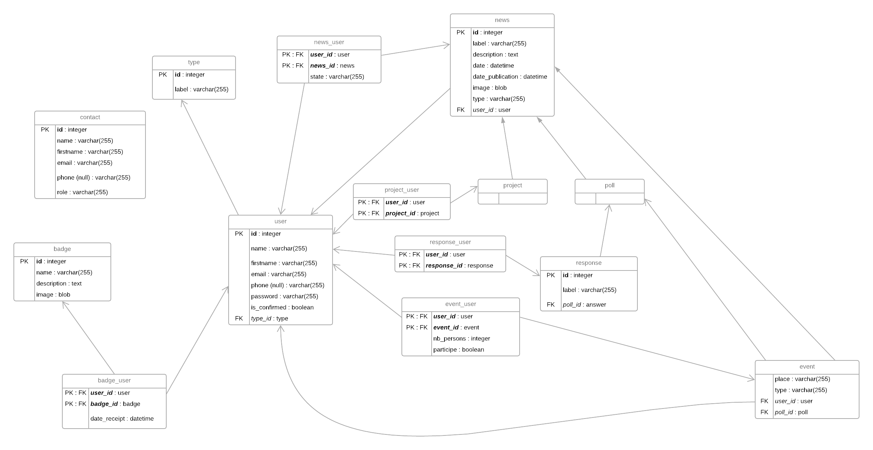

Modèle Logique des Données

1. **Outils utilisés**
2. **Technologies**

* [React Native](https://facebook.github.io/react-native/)
* [UI Kitten](https://akveo.github.io/react-native-ui-kitten/)
* SQL
* [MySQL](https://www.mysql.com/fr/)
* [NPM](https://www.npmjs.com/)
* [Yarn](Le%20MCD%20sera%20décrit%20suivant%20la%20norme%20Merise.)
* [Expo](https://expo.io/)
* [Git](https://git-scm.com/) (GitHub)

1. **Méthode de gestion de projet**

* Kanban Agile
* Réunions hebdomadaires

1. **Versioning**

Créer une branche par fonctionnalité (une par user story) au fur et à mesure de l’avancement du projet.

Préfixes :

* Développement : feature
* Correction de bug : fix
* Mise à jour : update
* Livrable (push fonctionnel sur la branche master) : release

Nomenclature d’une branche : préfixe / nom de la user story

1. **Cartographie de l’application**

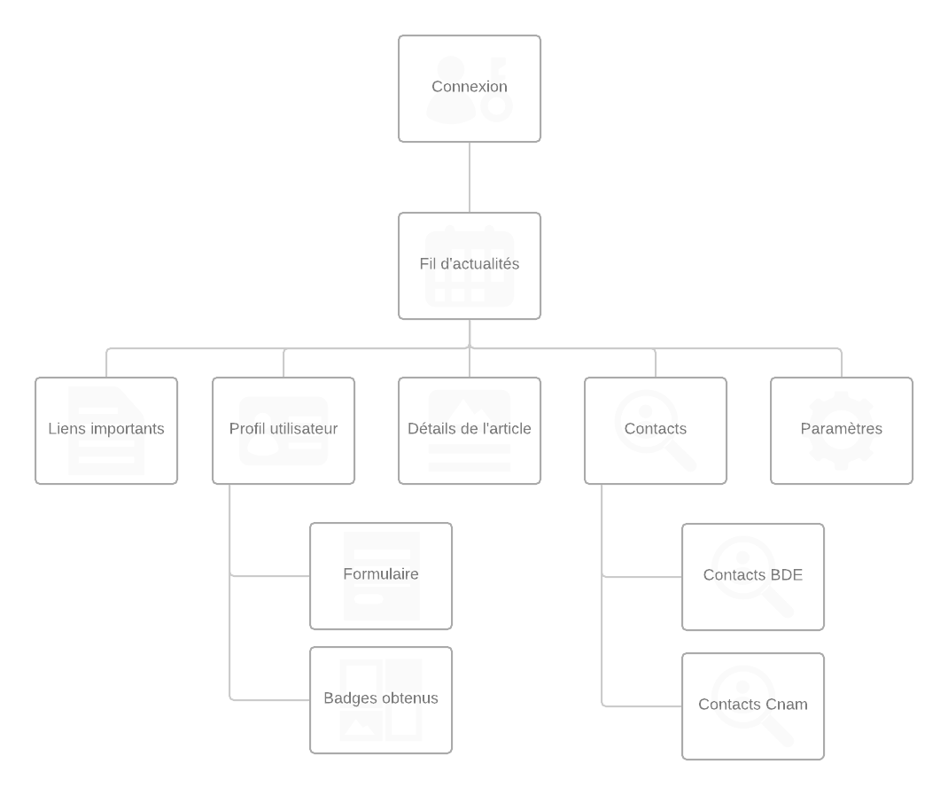

1. **Maquettes / IHM**

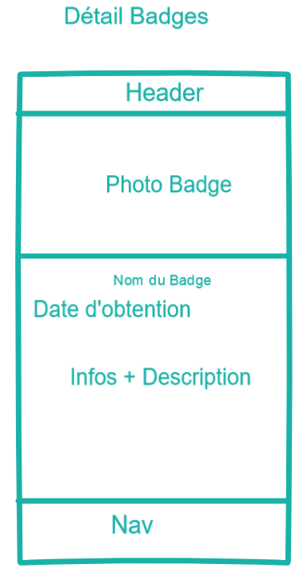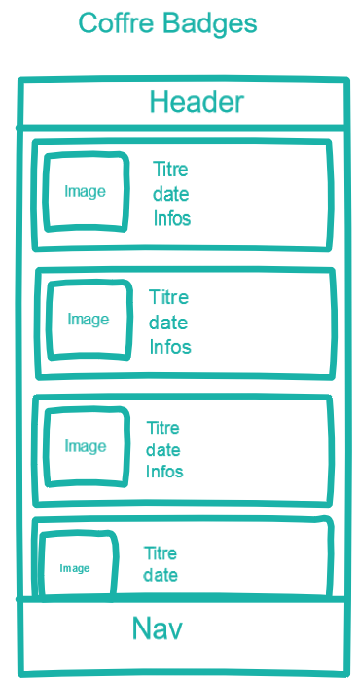

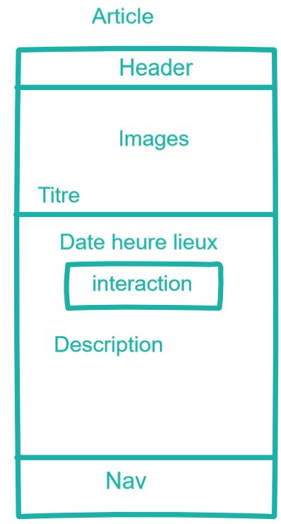

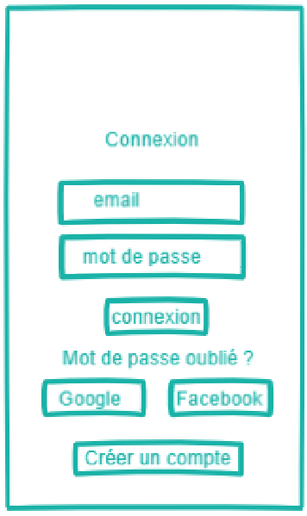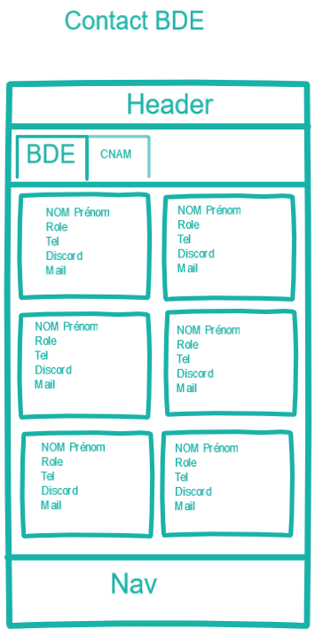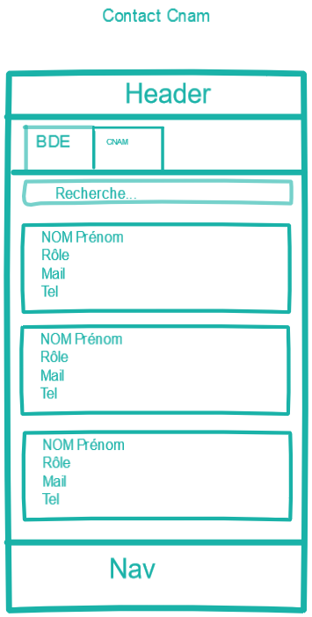

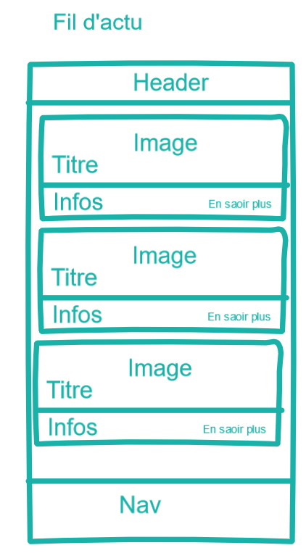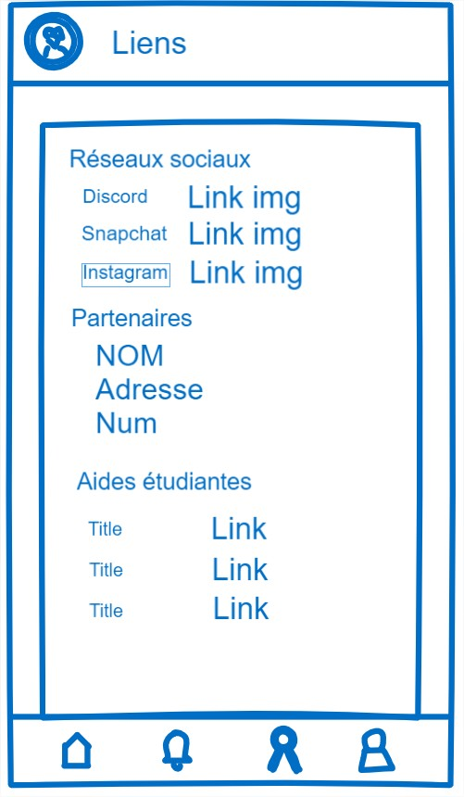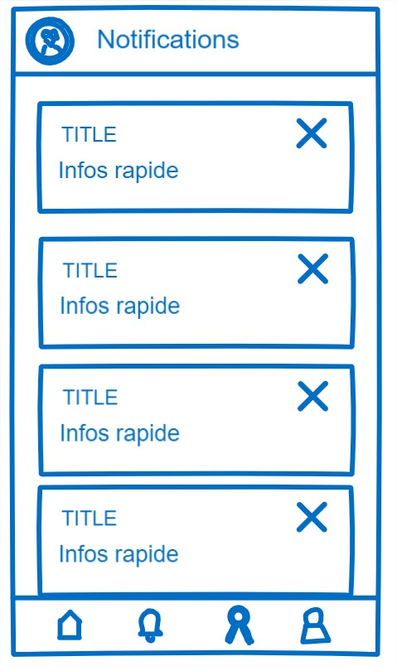

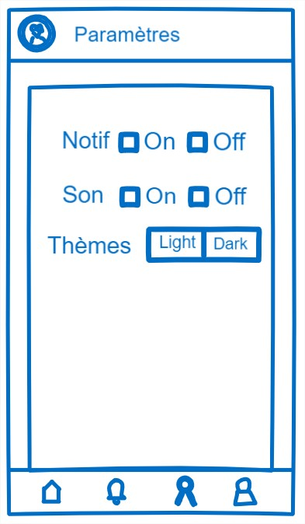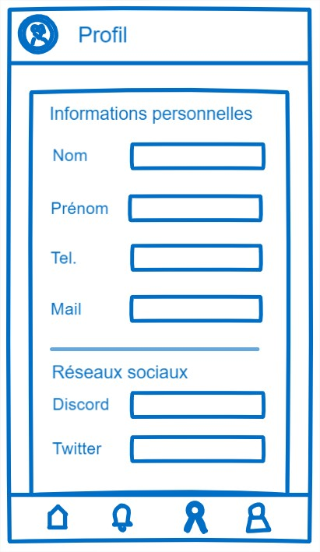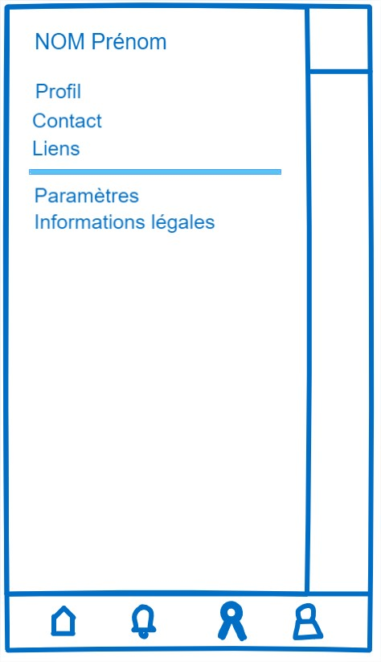

1. **Evolutions**

Intégration de la partie commercialisation

Connexion avec les API Google et Facebook

Thème foncé